**数据管理技术**

课程实验报告

实验名称：Redis数据库的部署与操作

任课教师：徐悦甡

课程班级：1903052

学号姓名：19030500122赵书晨

提交日期：2021年11月1日

**软件工程系本科生《数据管理技术》**

**课程实验报告**

1. **实验名称**

第3次实验：Redis数据库的部署与操作

1. **实验日期**

2021年11月1日 实验室G346

1. **实验学生**

19030500122赵书晨

1. **实验目的**

本次实验通过Redis环境搭建与配置，学习Redis的一些基本数据类型操作。

1. **实验内容**

◼ 安装并部署Redis、配置并运行Redis

➢ 可根据课件上的配置项，配置Redis

◼ 以Redis中的数据类型为切入点，使用各数据类型的命令，例如

➢ String类型、List类型、Set类型、Hash类型

◼ 对应的数据库可以为教师-学生信息管理系统数据库，也可以是其他信息管理系统数据库

➢ 教师的信息字段与学生的信息字段可自行设置，例如教师的字段可以包括工号、姓名、年龄、职称等；学生的字段可以包括学号、姓名、专业等

**六、 实验结果**

**（一）Redis安装与部署**

1.编译通过



2.启动成功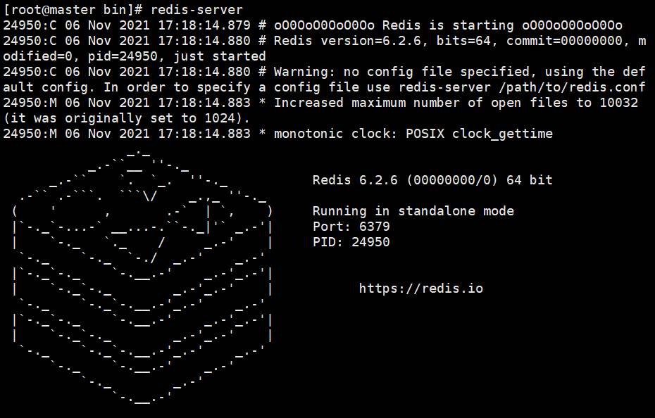

3.后台运行

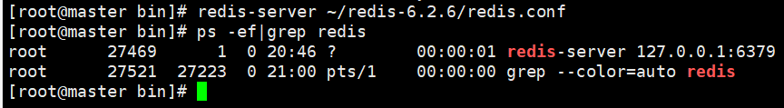



**（二）操作实例**

2.1、string

2.1.1 SET、GET操作

2.1.2 INCR、DECR、INCRBY、DECRBY操作

2.1.3 DEL、EXISTS

2.1.4 EXPIRE、TTL操作

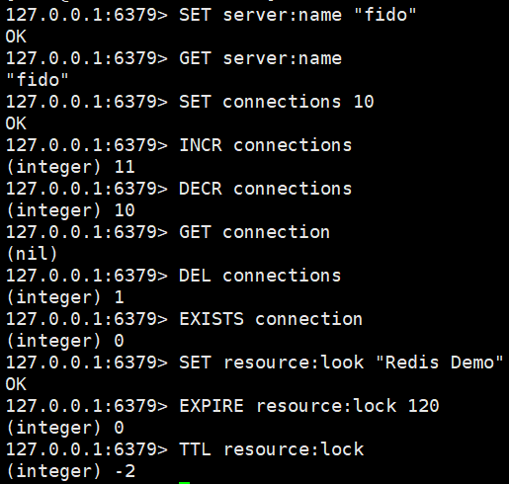

2.2、list

2.2.1 RPUSH

2.2.2 LPUSH

2.2.3 LRANGE

2.2.4 LLEEN

2.2.5 LPOP

2.2.6 RPOP

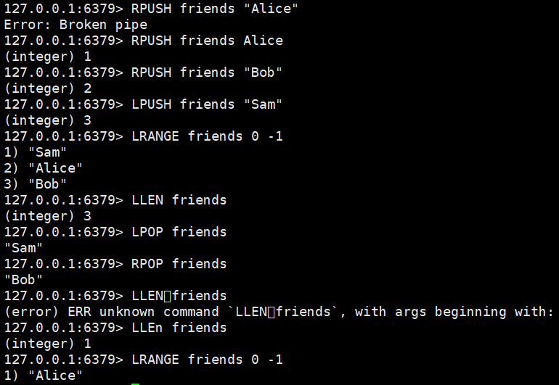

2.3、set

2.3.1 SADD

2.3.2 SREM

2.3.3 SISMEMBER

2.3.4 SMEMBERS

2.3.5 SUNION

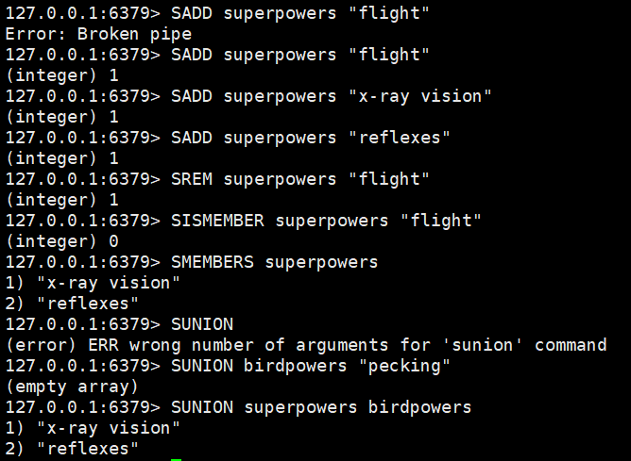

2.4、hashes

2.4.1 HSET

2.4.2 HGETALL

HGETALL

HMSET

HGET

HINCRBY

HDEL

1. **总结建议**

1. make redis 出现错误

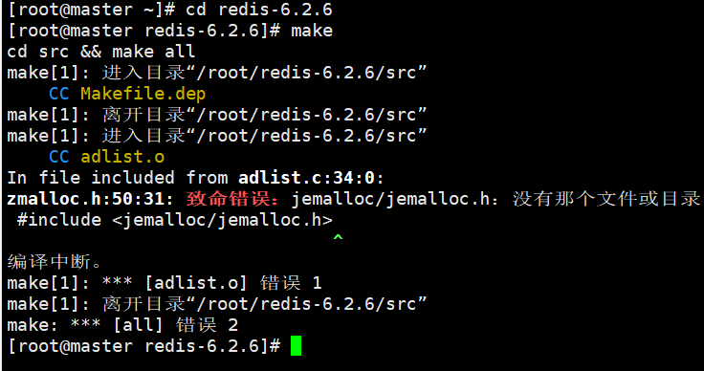

解决方法：make MALLOC=libc

2. make test 出现错误

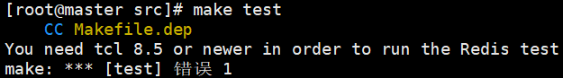

解决方法：yum install tcl

